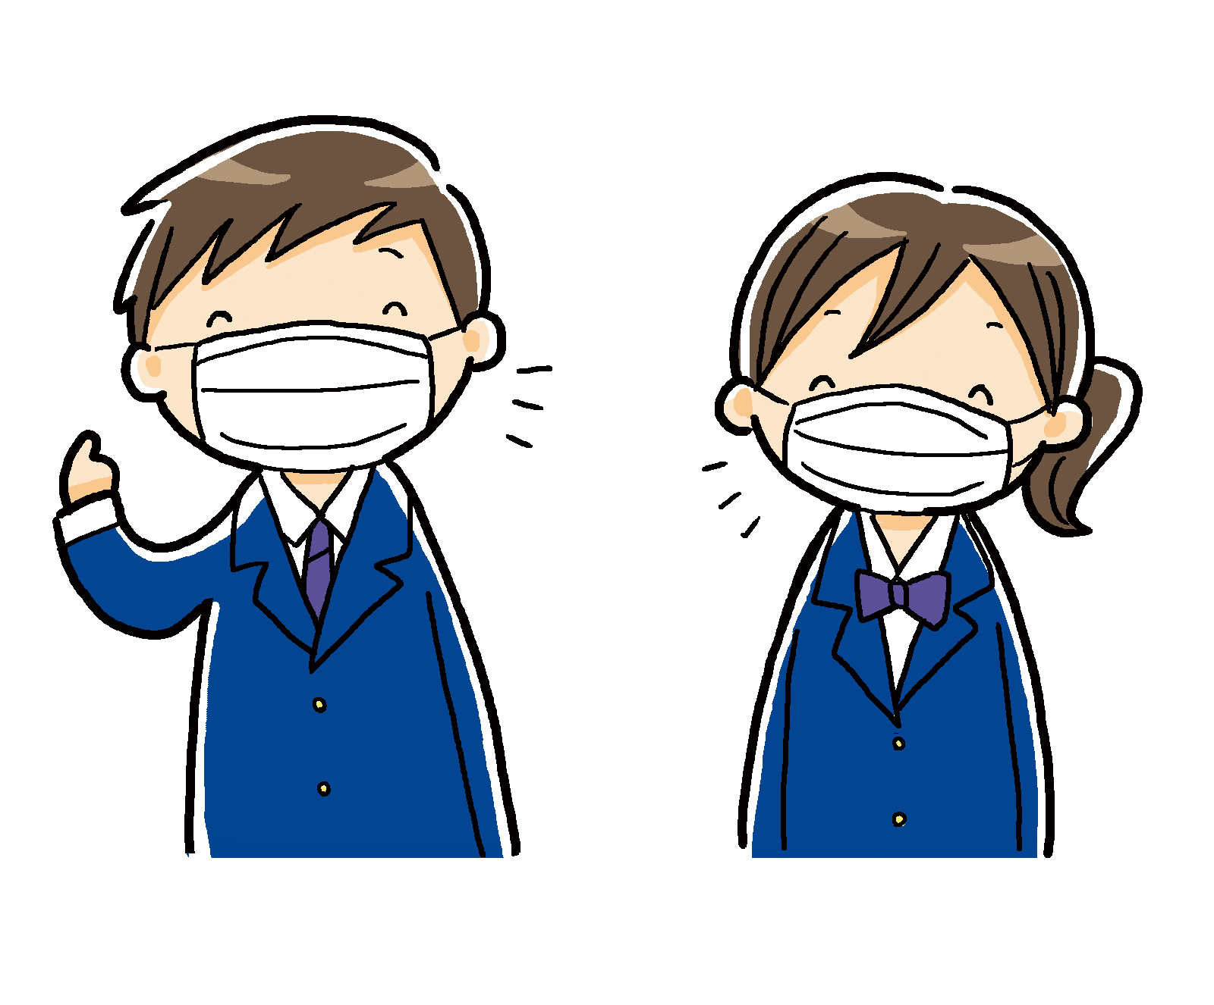
学校保健安全法により出席停止となる学校感染症について
１ 診断されしだい、学校へ連絡してください。
２ 医師の登校許可が出るまで、自宅で療養してください。
３ 治癒後に登校する際に、下記の「治癒報告書」に主治医の指導の
内容を保護者の方でご記入いただき、担任までご提出ください。

＜出席停止となる主な学校感染症＞
インフルエンザ 新型コロナウイルス感染症
麻疹（はしか） 百日咳 水痘（みずぼうそう）
流行性耳下腺炎（おたふくかぜ） 咽頭結膜熱 結核
風疹（３日ばしか） など

＜必要があれば出席停止となる主な感染症＞
- 出席停止かどうかは主治医・学校医の意見等の判断となります。

溶連菌感染症 ヘルパンギーナ 伝染性紅斑（りんご病）
ウイルス性肝炎（Ａ型） マイコプラズマ感染症 手足口病
水いぼ とびひ 感染性胃腸炎（ノロウィルス等） など

き り と り せ ん

令和 年 月 日
一宮市立萩原小学校長 様

治 癒 報 告 書

下記のとおり治癒し、医師の登校許可が出ましたので報告します。

年 組 児童氏名
保護者名
病名・診断名

治療年月日 令和 年 月 日 ～ 月 日

受診医療機関名

